臺北市107年度國民中學科技創客營實施計畫
一、依 據
（一）臺北市資優教育白皮書
（二）臺北市資優教育資源中心107學年度工作計畫
二、目 的
（一）培養學生高層次思考，增進問題解決能力。
（二）鼓勵學生發揮創造力，提升科學研究興趣。
（三）提供學生互相觀摩，彼此學習交流機會。
三、辦理單位
（一）主辦單位：臺北市政府教育局
（二）承辦單位：臺北市立民生國民中學
（三）協辦單位：國立交通大學資訊科學與工程研究所/資訊工程學系
私立大同大學設計科學研究所/資訊工程系
臺北市立建國高級中學（資優教育資源中心）
四、活動主題：「科技創客營」
五、活動時間：107年11月3日（星期六）至11月4日（星期日），共計2日。
六、活動地點（交通資訊，詳附件4）
（一）集合地點：臺北市立民生國民中學（臺北市松山區新東街30巷1號）
（二）活動地點：私立大同大學尚志教育研究館（臺北市中山區中山北路三段40號）、華山1914文化創意產業園區（臺北市中正區八德路一段1號）
七、活動內容（時程表，詳附件1）
近年來，動手實作的「創客」（Maker）精神被廣泛討論且運用在科學教育當中，本次「科技創客營」透過兩天主題式的科技專題實作，帶領學生認識：程式設計（Programming）、設計思考（Design Thinking）、人機互動（Human Computer Interaction）、物聯網（Internet of Things）與人工智慧（Artificial Intelligence）等重要新興科技主題，並藉由實作練習、創意發想以及團隊合作，實證所學的科技新知與技能。活動內容概述如下：
- 「臺北創客嘉年華」（Maker Faire Taipei 2018）：造訪一年一度舉辦，國內最大的創客嘉年華盛會，欣賞各種科技與創新想法與嘗試。
- 「科技創客黑客松」（Hackathon）：由學者專家介紹設計思考、人機互動、物聯網與人工智慧等未來科技重要發展與技術。經由教練帶領，創造各式獨特的互動裝置。
- 「物聯網系統」實習與競賽：結合兩天所見所學，並透過Arduino系統，學習程式設計及建構物聯網系統，團隊合作挑戰創意科技專題競賽。
八、參加對象：107學年度就讀臺北市公私立國民中學八年級學生。請各校依下列條件順序正取1名、備取2名或2名以上。
（一）資優方案（區域衛星資優方案、校本資優方案）學生。
（二）資優資源班學生。
（三）對活動主題感興趣，並經師長推薦富優異表現或潛能學生。
九、報名方式及錄取原則
（一）報名方式：請各校特教業務承辦人於107年10月26日（星期五）下班前，將填妥之個人報名表（附件2）、學校集體報名清冊（附件3）之文件電子檔（WORD檔）及核章後掃描檔（PDF檔），以e-mail回傳至承辦單位民生國中陳寗小姐彙整（e-mail：r0936593197@gmail.com）。報名資料傳送完畢後，請務必致電承辦單位民生國中陳寗小姐確認（聯絡電話：2765-3433轉402），逾期不予受理。
（二）錄取原則：預計共錄取80名。優先錄取各校正取學生，若有缺額，則由承辦單位民生國中依據各校備取1學生名單，公開抽籤決定；若仍有缺額，再由承辦單位民生國中依據各校備取2學生名單，公開抽籤決定。以此類推依序遞補至額滿為止。
（三）錄取結果公告：錄取名單於107年10月31日（星期三）下午5時公告在民生國中網站（http://www.msjh.tp.edu.tw），請學校特教業務承辦人自行上網查詢錄取結果並通知錄取學生，不再個別通知。
十、獎勵方式：全程參與並完成作品者，頒發結業證書乙紙。
十一、經費：由臺北市政府教育局指定活動科目項下支應。
十二、本次活動成品所有權屬臺北市政府教育局所有，參加者不得有異議。
十三、承辦本活動有功人員予以敘獎。
十四、本實施計畫經教育局核准後實施，修正時亦同。

附件1
臺北市107年度國民中學科技創客營活動時程表
第一天：107年11月3日（星期六）
時間 | 活動內容
0800~0815 | 報 到  地點：民生國中穿堂（領取資料、名牌）
0815~0830 | 科技創客營開幕式  地點：民生國中會議室
0830~0900 | 出發前往大同大學
0900~1200 | 科技創客黑客松（Part I）  講師：大同大學與交通大學講師團隊（詳附件5）  地點：大同大學尚志教育紀念館
1200~1310 | 午間休息
1310~1630 | 科技創客黑客松（Part II）  講師：大同大學與交通大學講師團隊（詳附件5）  地點：大同大學尚志教育紀念館
1630~1650 | 科技創客黑客松  成果報告與優勝隊伍票選  地點：大同大學尚志教育紀念館
1650~ | 賦歸

臺北市107年度國民中學科技創客營活動時程表
第二天：107年11月4日（星期日）
時間 | 活動內容
0920~0940 | 報 到  地點：民生國中穿堂
0940~1000 | 出發前往 臺北創客嘉年華 會場
1000~1200 | 「臺北創客嘉年華」參觀活動  （Maker Faire Taipei 2018）  地點：臺北市中正區八德路一段1號/華山1914文化創意產業園區
1200~1230 | 出發前往 大同大學
1230~1310 | 午間休息
1310~1600 | 物聯網系統實習與競賽  講師：大同大學與交通大學講師團隊（詳附件5）  地點：大同大學尚志教育紀念館
1600~1630 | 物聯網系統  競賽成果報告與優勝隊伍票選  地點：大同大學尚志教育紀念館
1630~1700 | 頒獎、閉幕、填寫問卷  地點：大同大學尚志教育紀念館
1700~ | 賦歸

附件2
臺北市107年度國民中學科技創客營
個人報名表
推薦順位  （學校填寫） | 正取  備取1 備取2 備取3 | 收件編號  (由承辦單位「民生國中」填寫，請勿自填)
就讀學校 |  | 班級座號 | 年 班 號
學生姓名 |  | 性別 | □男 □女
身份別 | □資優方案（區域衛星方案、校本方案）學生  □資優資源班學生  □對活動主題感興趣，且富優異表現或潛能學生 | 餐飲 | □葷 □素
緊急聯絡人
姓名
緊急聯絡人  電話 | （家） （手機）
家長  同意書 | 茲同意本人子女參加本項活動，在活動期間內督促子女遵守承辦單位之規定並全程參加。並同意承辦單位因記錄活動需要，無償使用本人子女肖像（包含照片及動態影像），並得以展覽、宣傳、相關印刷品製作及光碟或數位化方式重製。  此致  臺北市立民生國民中學  家長簽章：______________________
身心障礙  特殊需求（無則免填） | 請說明：
備註 | 請自備文具、環保餐具與環保杯。
承辦人核章： 單位主管核章：
※請各校特教業務承辦人將填妥之個人報名表（附件2）、學校集體報名清冊（附件3）之文件電子檔（WORD檔）及核章後掃描檔（PDF檔），於107年10月26日（星期五）下班前以e-mail回傳至承辦單位民生國中陳寗小姐彙整（e-mail：r0936593197@gmail.com）。報名資料傳送完畢後，請務必致電承辦單位民生國中陳寗小姐確認（聯絡電話：2765-3433轉405），逾期不予受理。

附件3
臺北市107年度國民中學科技創客營
學校集體報名清冊
學校名稱 |  | 聯絡箱  號碼
承辦人員 |  | 聯絡  方式 | 電話：  e-mail：
推薦序位 | 學生姓名 | 餐飲 | 備註
正取 |  | - 葷  - 素 | □資優方案（區域衛星方案、校本方案）學生  □資優資源班學生  □對活動主題感興趣，且富優異表現或潛能學生
備取1 |  | - 葷  - 素 | □資優方案（區域衛星方案、校本方案）學生  □資優資源班學生  □對活動主題感興趣，且富優異表現或潛能學生
備取2 |  | - 葷  - 素 | □資優方案（區域衛星方案、校本方案）學生  □資優資源班學生  □對活動主題感興趣，且富優異表現或潛能學生
備取3 |  | - 葷  - 素 | □資優方案（區域衛星方案、校本方案）學生  □資優資源班學生  □對活動主題感興趣，且富優異表現或潛能學生
承辦人核章： 單位主管核章：

※請各校特教業務承辦人將填妥之個人報名表（附件2）、學校集體報名清冊（附件3）之文件電子檔（WORD檔）及核章後掃描檔（PDF檔），於107年10月26日（星期五）下班前以e-mail回傳至承辦單位民生國中陳寗小姐彙整（e-mail：r0936593197@gmail.com）。報名資料傳送完畢後，請務必致電承辦單位民生國中陳寗小姐確認（聯絡電話：2765-3433轉405），逾期不予受理。

附件4
臺北市107年度國民中學科技創客營活動地點交通資訊
活動地點 | 臺北市立民生國民中學
聯繫資訊 | 地址：105臺北市松山區新東街30巷1號  電話：（02）2765-3433轉405（輔導室 陳寗小姐）  網址：http://www.msjh.tp.edu.tw/
交通資訊
- 自行開車
- 內湖方向:自民權東路向東過民權大橋左轉即可至本校。
- 南港方向:可上環東大道至南京東路出口下，右轉三民路至民生東路右轉，直行至新東街左轉即可達本校 。
- 汐止方向:自高速公路向南並走汐五高架道路至堤頂大道出口下，左轉走堤頂大道至見到「健康路標示」即上該高架道路，下來後會在健康路，並依上圖標示朝北行駛即可達本校。
- 桃園方向:自高速公路向北在五股上汐五高架道路至濱江路交流道下，往撫遠街方向直行過民權東路即可至本校。
二、搭乘公車
- 新東街口站：0東、棕1、藍10、12、63、225、262、278、505、518、521、527、604、652、905
- 民生國中站：0東、藍10、12、藍27、225、262、278、286、307、505、521、527、604、652、905
公車乘車規劃路線，可至「大臺北公車資訊網」（https://ebus.gov.taipei/）、「我愛巴士5284臺北市公車資訊網」（http://www.5284.com.tw/）查詢。

臺北市107年度國民中學科技創客營活動地點交通資訊
活動地點 | 私立大同大學尚志教育研究館
聯繫資訊 | 地址：106臺北市中山區中山北路三段40號  網址：http://www.ttu.edu.tw/
交通資訊
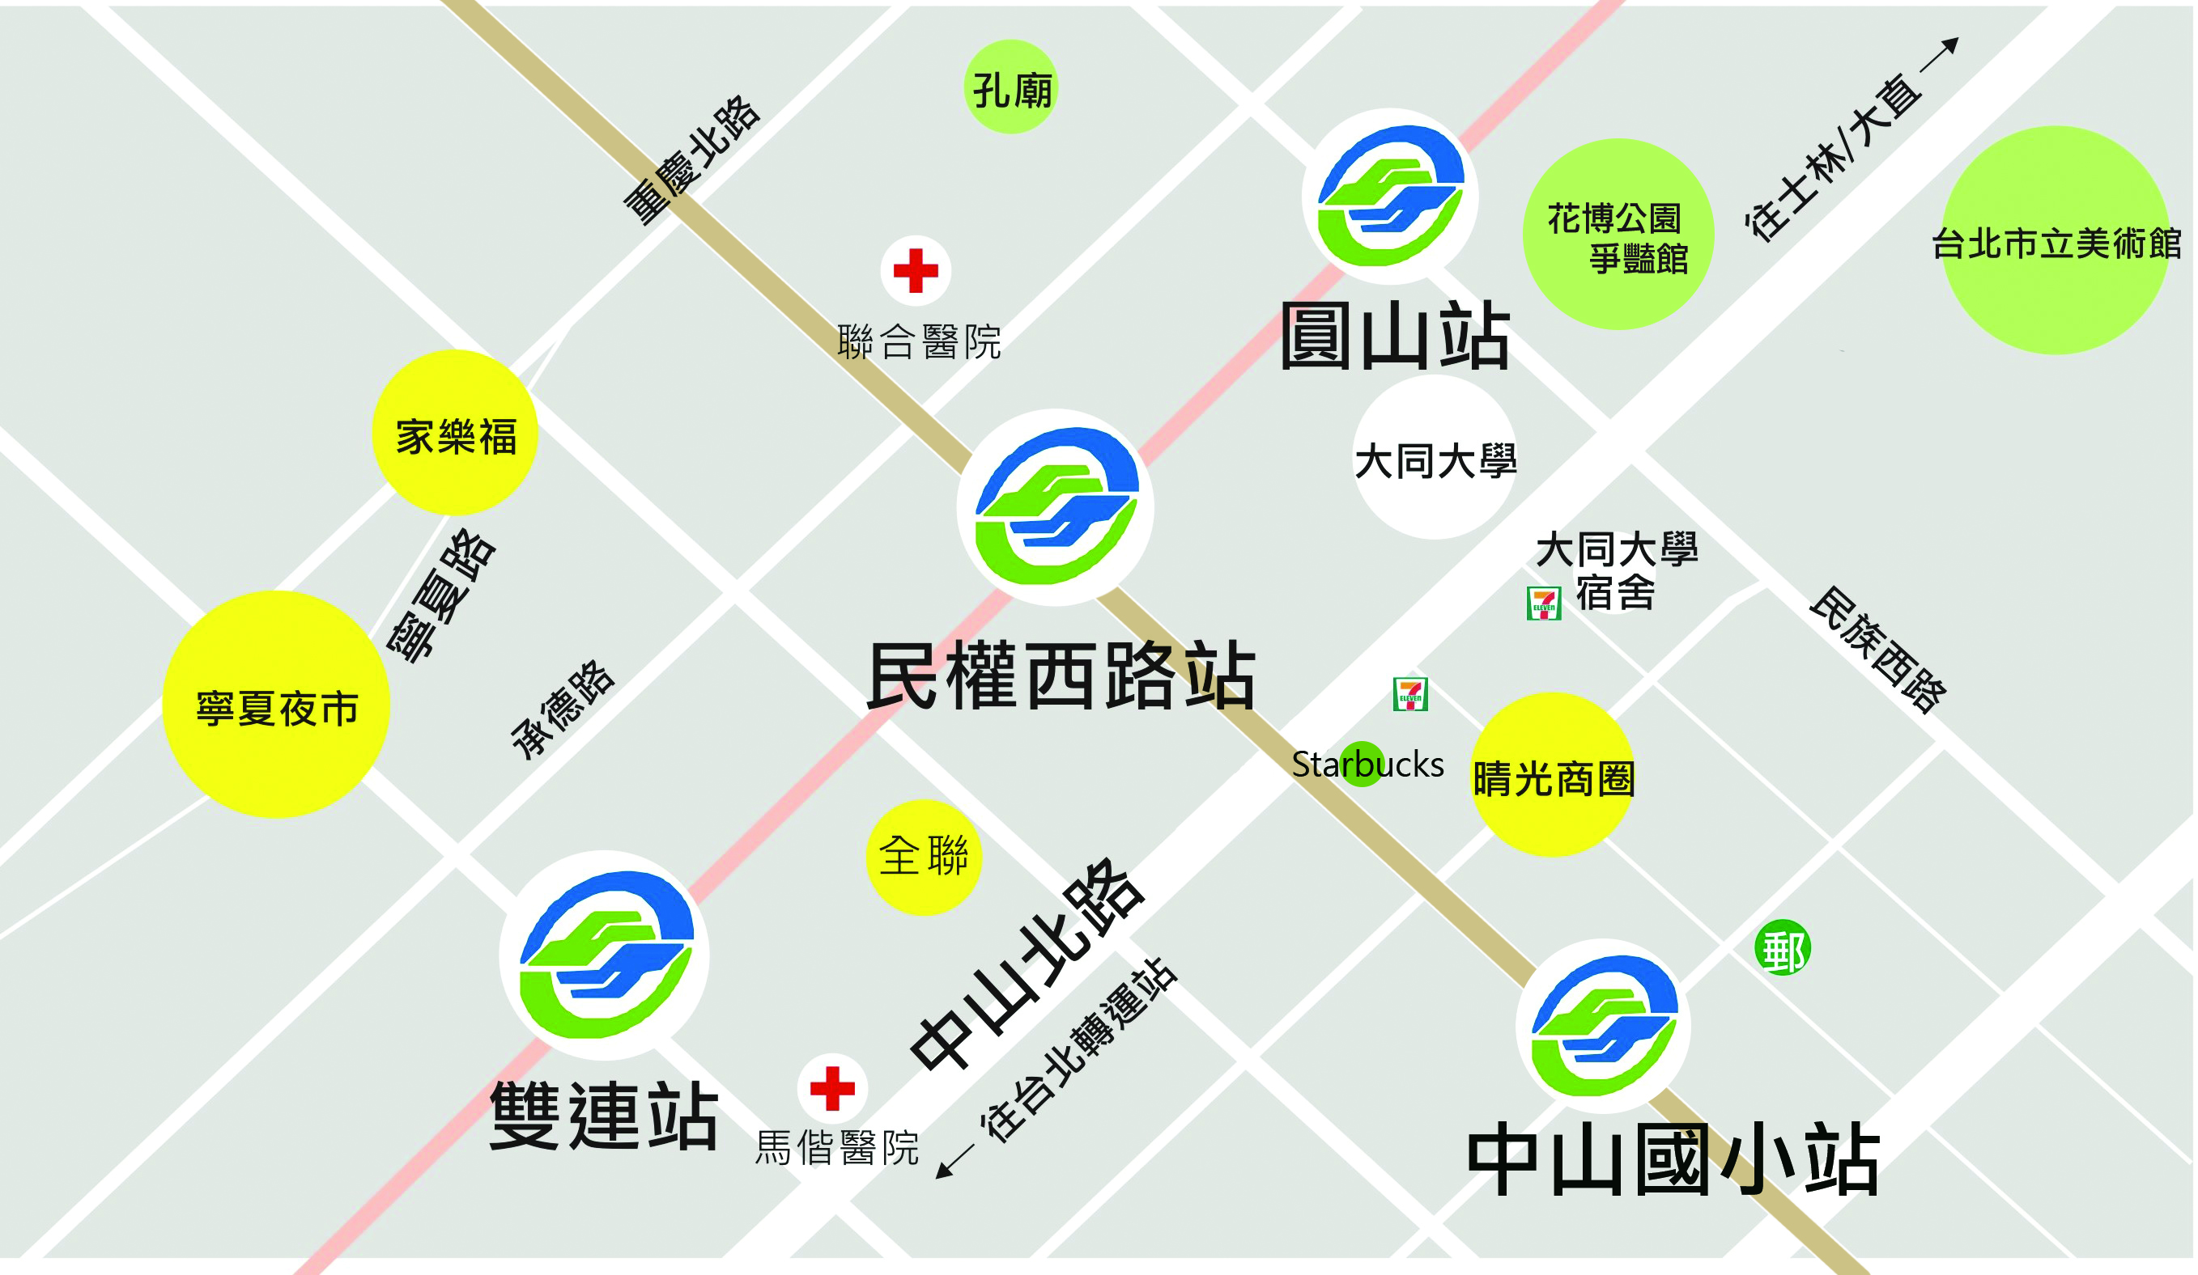
一、捷運路線：搭乘捷運至淡水信義線「民權西路站」或「圓山站」或至中和新蘆線「中山國小站」下車，出口方向，步行約10分鐘即可抵達。
二、公車路線：
  - 由臺北火車站出發：可由北一門（鄭州路）搭乘公車218、260、310，或捷運臺北車站6D出口處搭乘247或287至大同大學站下車。
  - 由士林方向出發：可搭乘公車218、220、260或310至大同大學站下車。
  - 由內湖方向出發：可搭乘公車247或287至大同大學站下車。
公車乘車規劃路線，可至「大臺北公車資訊網」（https://ebus.gov.taipei/）、「我愛巴士5284臺北市公車資訊網」（http://www.5284.com.tw/）查詢。
三、自行開車：
- 南下：
由中山高速公路下圓山建國北路交流道出口，沿建國北路方向右轉民權東路，至林森北路右轉，到德惠街左轉後直行到底即是大同大學校門，此路段停車不易，請至圓山花博公園停車場停車。
- 北上：
由中山高速公路重慶北路交流道出口，沿重慶北路往南，於民族西路左轉，到中山北路右轉，約200公尺右邊即是大同大學校門，此路段停車不易，請至圓山花博公園停車場停車。

附件5
臺北市107年度國民中學科技創客營師資及工作團隊介紹
1.講師團隊
姓名 | 現職 | 專長
曹孝櫟 | 國立交通大學  資訊工程系 教授 | 嵌入式軟體與系統、工業物聯網、虛實融合系統、節能計算
鄭穎懋 | 大同大學  資訊工程系 副教授 | 人機互動、環境感知計算、普及運算、行動運算
李肇龍 | 未來產房  廠長 | 自造者空間規劃、自造者運動、人機互動、普及運算
2.助教團隊
姓名 | 現職 | 經歷
簡國真 | 大同大學  同・CIO 實驗室  專業教練 | - 同・CIO 實驗室專業教練  - 未來產房志工
呂宜庭 | 大同大學  同・CIO 實驗室  專業教練 | - 同・CIO 實驗室專業教練  - 未來產房志工
洪娟華 | 大同大學  資訊工程系 研究生 | - 同・CIO 實驗室課程教練  - 未來產房志工  - 互動系統設計、人機互動概論、數位自造者課程助教
夏鈺順 | 大同大學  資訊工程系 研究生 | - 同・CIO 實驗室實習教練  - 未來產房志工  - 互動系統設計、人機互動概論、數位自造者課程助教
邱璿澤 | 大同大學  資訊工程系 研究生 | - 同・CIO 實驗室實習教練  - 未來產房志工  - 互動系統設計、人機互動概論、數位自造者課程助教
3.承辦學校工作團隊
姓名 | 現職 | 姓名 | 現職
宋志敏 | 民生國中 輔導主任 | 蘇恭彥 | 資優班 理化科教師
陳世傑 | 民生國中 特教組長 | 蔡明穎 | 資優班 理化科教師
鄭惠珊 | 民生國中 資優班召集人 | 陳玉雯 | 資優班 數學科教師
陳寗 | 民生國中 輔導室助理員 | 陳亦中 | 資優班 數學科教師

